Website-Dokumentation

Website: myCarSharing

URL: www.myCarSharing.de

Autor: Katharina Schwab

# Einleitung



# Konzept

ES handelt sich um die Website eines Car Sharing Anbieters.

Was: Neue Kunden anlocken und Service für Bestandskunden bieten.

Wer: Alle Führerscheinbesitzer im Einzugsgebiet.

Wie: Möglichkeiten der Reservierung und Rückmeldung bezüglich eines Autos; Informationen über das Unternehmen und die Preise; klares übersichtliches Menü, seriöser Auftritt.

Womit: Website in Html5 und CSS, Javascript und Bootstrap, möglichst barrierefreier Zugang

# Sitemap

## Grobplanung

Die Darstellung erfolgt bis einschließlich erstem Untermenü.

## Feinplanung

### Mainpage

Screenshot: 

Ziel:

Inhalt:

### AGBs

Screenshot: 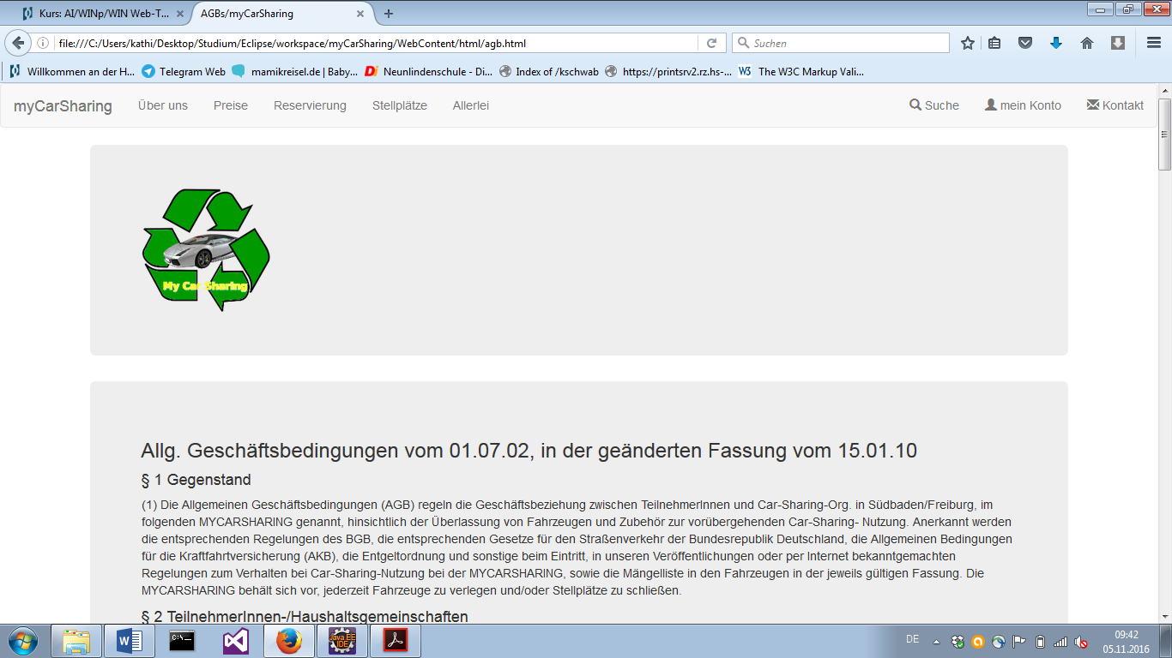

Ziel: Informationen über die allgemeinen Geschäftsbedingungen

Inhalt: Bekanntgabe der aktuell gültigen allgemeinen Geschäftsbedingungen

### Datenschutzerklärung

Screenshot: 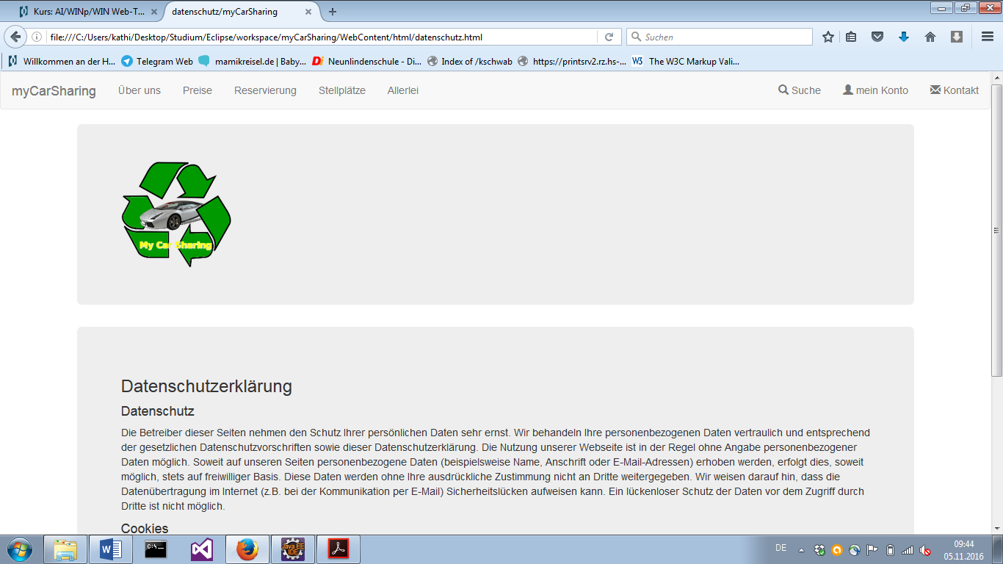

Ziel: rechtliche Verpflichtung erfüllen

Inhalt: Bekanntgabe unserer Datenschutzerklärung und den Regelungen zu Cookies

### Impressum

Screenshot:

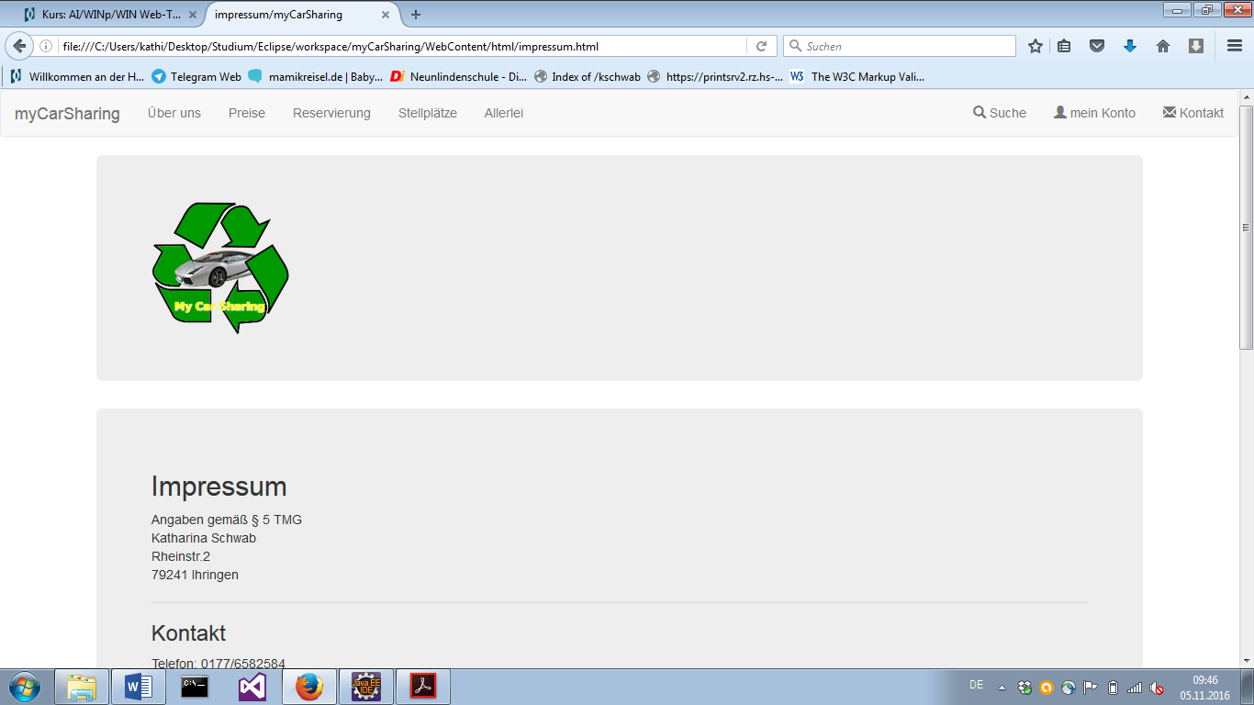

Ziel: Rechtliche Verpflichtung zur öffentlich zugänglichen Information

Inhalt: Kontaktdaten der Websitebetreiber-Firma und Haftungsausschlussbedingungen

### Über uns

Screenshot**:**

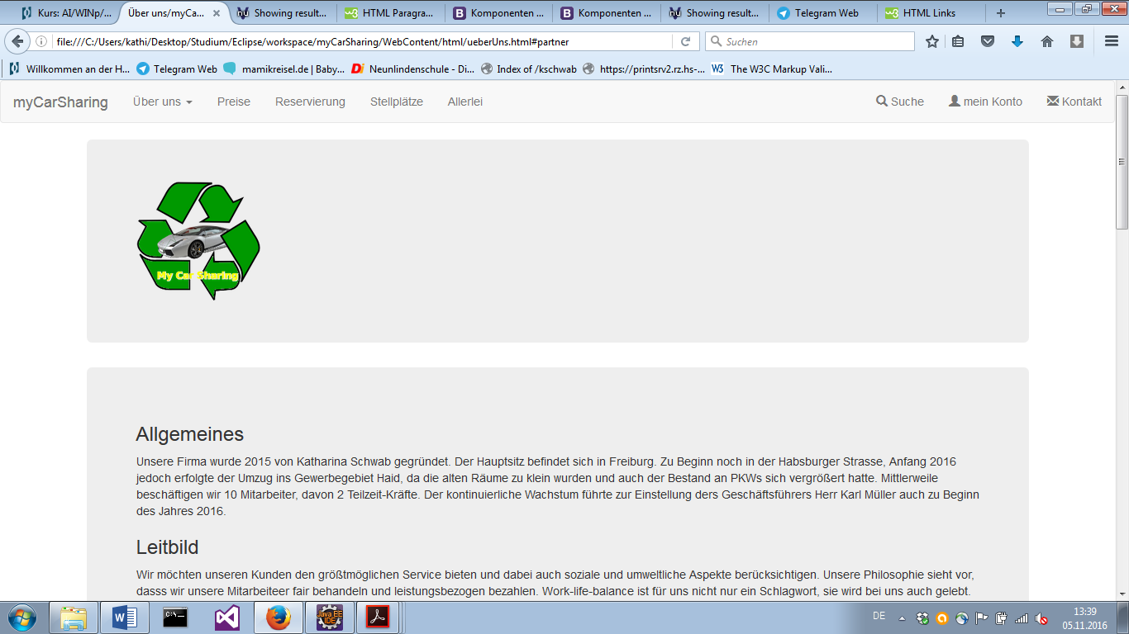

Ziel: Informationen über unsere Firma vermitteln und Vertrauen schaffen

Inhalt: Allgemeines zur Firma und deren Geschichte, das Leitbild, Informationen zu den Standorten und der Flotte, Kundenvorteile, Partnerlogos und Referenzen

# Layout

Mockupbild z.B. mit Mockup Balsamiq <https://balsamiq.com/> oder Online-Tools

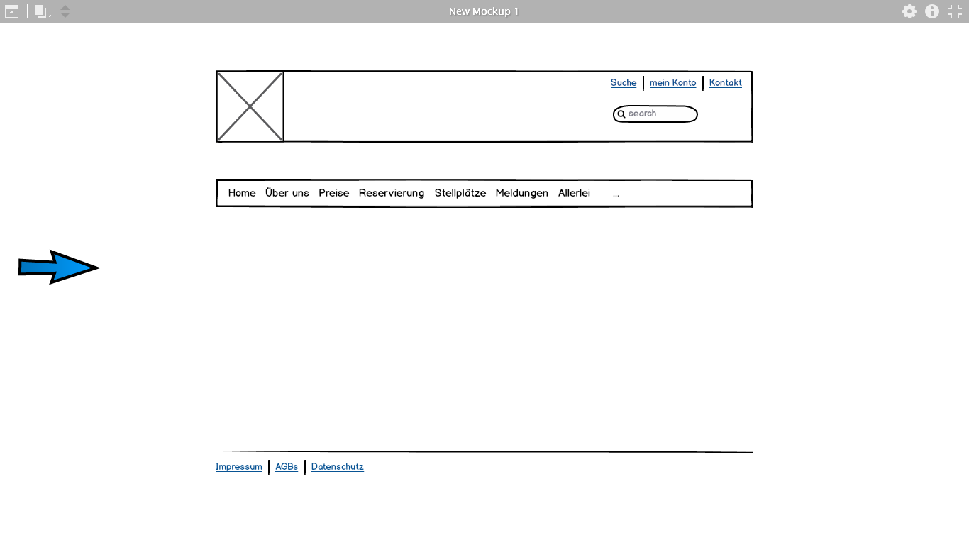Websitename